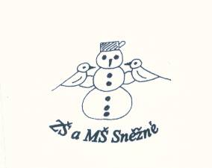

„Podpořme a rozvíjejme čtenářskou gramotnost anglického jazyka prostřednictvím pravidelné práce s anglickými knihami u žáků

na 1. stupni ZŠ.“

**The Story of Goldilocks and the Three Bears**

1. Vypiš a sestav slova, jaké postavy v pohádce vystupují?

orMeth raeb - .............................................. aDydd earb - ..................................................

yaBb brae - ................................................... iskloGdloc - .....................................................

2. Zakroužkuj slova z pohádky a napiš je.

Soenbedroomplqaykchairhrdneporridgeswaymi bed juhstrwqa houselpouztrbowl sdfghji doorewq

...................................................................................................................................................................

...................................................................................................................................................................

3. Nakresli obrázky medvědů a napiš jejich jména.

|  |  |  |
| --- | --- | --- |
| ............................................... | ............................................... | ................................................ |

4. Barevně spoj věty, které k sobě patří.

Goldilocks goes to goes to sleep.

There are three beds. She lies is too hard!

Goldilocks says: This bed on the second bed.

Goldilocks lies on one of the bed, this bed is just right!

Goldilocks the bedroom.